5017碳库仑仪

此产品应用于：地质、海洋、环境分析、洁净度验证等。
依照ASTM D513
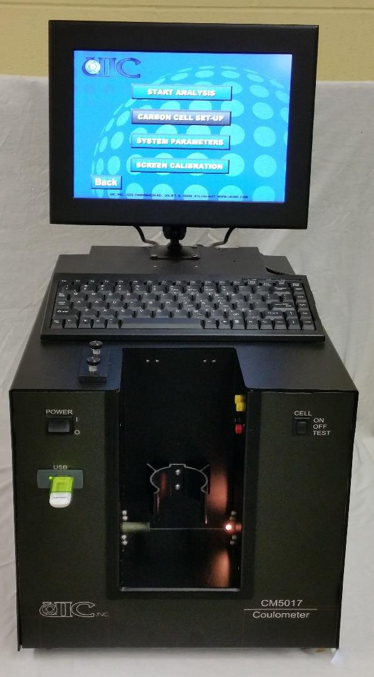
特点
无需校准
100%全含量范围测试
极宽的线性动力学范围
可读性到0.01ug碳
RSD可达0.2%或更好
用户可选显示单位
12.1英寸触摸显示
USB卡存储

CO₂库仑仪的运行原理 （CM5017碳库仑仪）

CO₂库仑仪可高精度检测含CO₂的气流中的碳的绝对值。库仑仪运用不同的判定模式，可检测0.01ug—100mg范围的碳。库仑仪的池子内有独有的溶液，内含单乙醇胺和比色的pH计数器。池内配置有铂（阴极）和银（阳极）电极，这个池子被安装在一束光源和光度检测器中间。
当一股含CO₂气流通进池内时，CO₂被定量吸收，并与单乙醇胺反应生成可滴定的酸。此酸咳引起色度指示剂褪色。光度检测器以百分比透过率方式监控色度的改变。%T滴定电流自动激活阴极反应（最大阴极滴定率可达标1500 ugC/分钟）。当溶液颜色回到原始颜色（终点），电流也不再产生。
滴定电流可以被不断地自动测定；并转化为仪器显示中操作者选定单位，电流被直接转换为滴定值，所以不需要做样品的校准。
基于法拉力定律（1法拉力电荷可引起电极间（克当量）物质的变化），每法拉力电荷相当于1克当量的CO₂滴定值。

